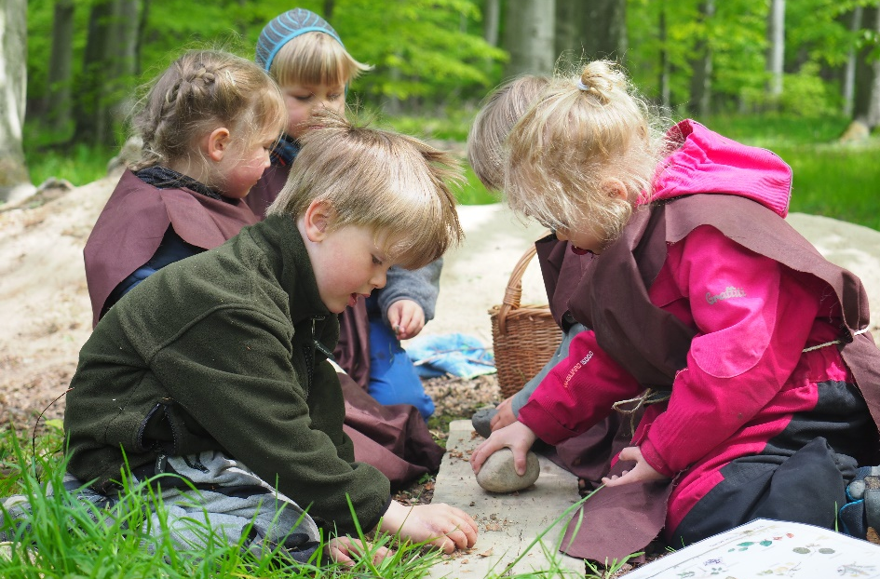
To stenalderbørn skal få børnene fra (indsæt institutionens navn) mere ud i naturen
Nutidens børn tilbringer halvt så lang tid i naturen, som deres bedsteforældre gjorde*. Derfor har (indsæt institutionens navn) taget imod et nyt pædagogisk redskab, som er udviklet af Danmarks Jægerforbund og Danmarks Sportsfiskerforbund med støtte fra Nordea-fonden. Redskabet består lidt forenklet af de to friske stenalderbørn Ask & Liv, som sammen med børnehavebørnene skal lære at klare sig selv i naturen.
Al viden og erfaring peger på, at det er vigtigt for børns fysiske og mentale udvikling, at de opholder sig ude i naturen. At børnene dufter, smager og føler den jord og den natur, vi alle kommer af.
Hele universet rundt om Ask & Liv – flytter ud i naturen er baseret på en web app, som kombinerer en levende historiefortælling om de to jægerstenalderbørn med tilhørende lærerige og engagerende aktiviteter i naturen. Appen er mest et praktisk arbejdsredskab for pædagogerne, som skal hjælpe dem til at få børnene mere ud i naturen.
Med afsæt i lydbogen om Ask og Liv og 25 tilhørende aktiviteter kan pædagoger selv sammensætte deres eget unikke forløb. Der er aktiviteter til både hjemme i børnehaven og ude i naturen, og det er op til den enkelte børnehave, hvor længe de ønsker at arbejde med og fordybe sig i Ask & Liv-forløbet. Børnene kan lære, hvordan de bygger en hule, de kan smage på naturens spisekammer, finde dyrespor eller lave deres egne jagtredskaber, når de går på opdagelse i jægerstenalder-universet.
Fakta
- Se video om Ask & Liv her
- Ask & Liv – flytter ud i naturen er for børn i alderen 3-6 år
- De første 400 børnehaver, som bruger Ask & Liv, får tilsendt en gratis kasse med undervisningsmaterialer
- Alle materialer kan gratis hentes på blivnaturligvis.dk til download og print
Læs mere om Ask & Liv her

(Indsæt kort citat fra en pædagog eller børnehaveleder: Det kunne være noget i retning af: Vi har nu brugt Ask & Liv i XXXX tid og børne elsker det Hvis de altså gør det)
(Indsæt et kort citat mere fra pædagog eller børnehaveleder om, hvorfor I har valgt at benytte et tilbud som Ask & Liv)
(Hvis det er muligt, så indsæt endnu et kort citat fra en forælder til et af børnene. Det kunne være en reaktion på, hvordan de synes deres barn har oplevet at lege med Ask & Liv ude i naturen.)
Materialet ’Ask & Liv – flytter ud i naturen’ er en del at Bliv NaturligVis, som er et formidlingsprojekt skabt i et samarbejde mellem Danmarks Jægerforbund og Danmarks Sportsfiskerforbund med støtte fra Nordea-fonden. Projektet ønsker at bringe jægernes og lystfiskernes engagement og viden om naturen ud i skoleklasserne, daginstitutionerne og fritidsorganisationer.
Bliv NaturligVis bygger på et landsdækkende netværk af frivillige formidlere og en samling af undervisningsmaterialer til forskellige klassetrin og aldre.
’Ask & Liv – flytter ud i naturen’ er gratis for alle daginstitutioner og kan hentes på www.blivnaturligvis.dk
For yderligere kommentarer kontakt (indsæt navn, telefonnummer og mail på kontaktpersonen i jeres børnehave) eller Rikke Laustsen, naturvejleder i Danmarks Jægerforbund tlf. 26 77 71 44 mail: ril@jaegerne.dk

*Det viser undersøgelser som Friluftsrådet og Danmarks Naturfredningsforening har foretaget.

